Razvoj živih bitij(U R5, str. 98-100)
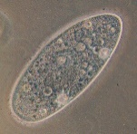
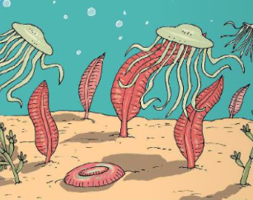
Prva živa bitja so se razvila pred več milijardami let v _____________.Sprva so živela samo v njem, kasneje so se prilagodila življenju na kopnem.

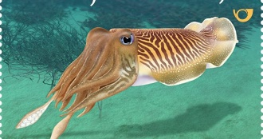

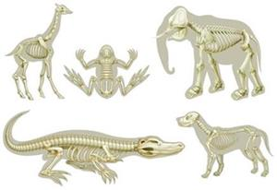

Da boš bolje razumel:
Razlago lahko poslušaš na:
https://www.youtube.com/watch?v=GmV6tgvaZ34&t=3s
Oglej si še spodnjo
razlago iz otroške enciklopedije.

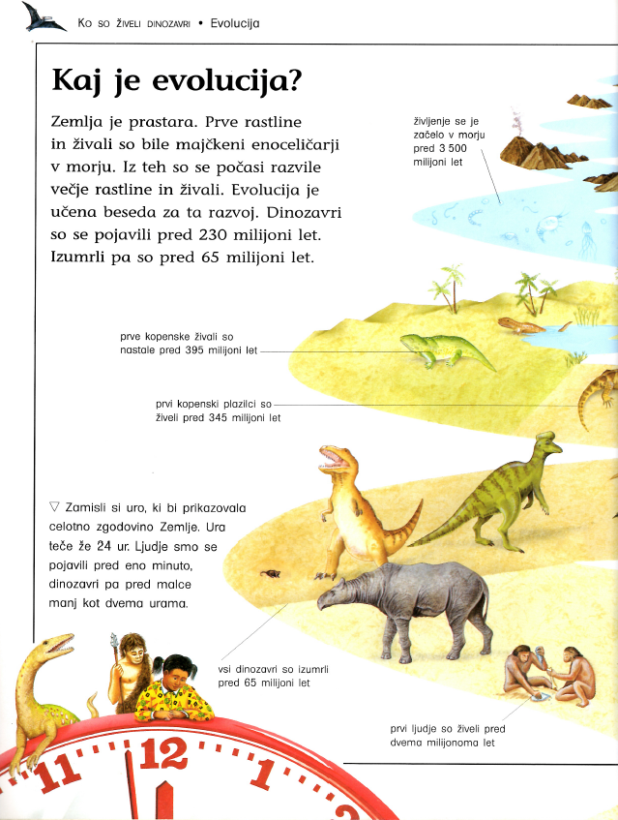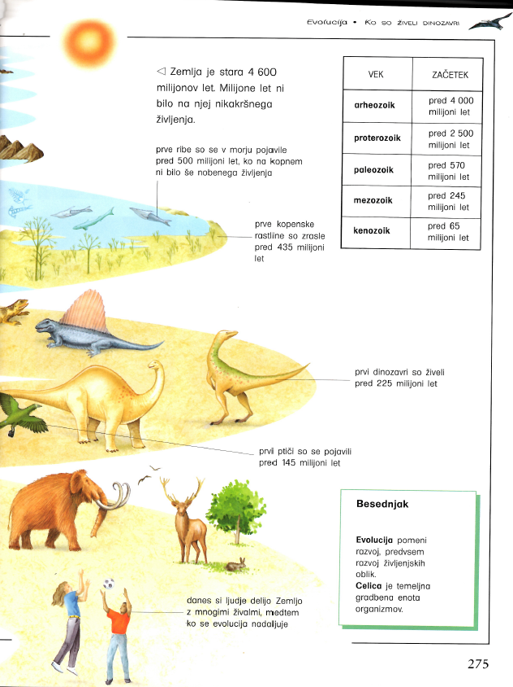

FOSILI
Živa bitja se skozi čas ves čas __________________ (danes živijo rastline in živali, ki jih včasih ni bilo). To dokazujejo ____________ ostanki nekdaj živečih bitij. Fosil je okamenel ostanek ogrodja živega bitja.
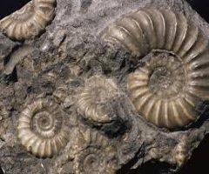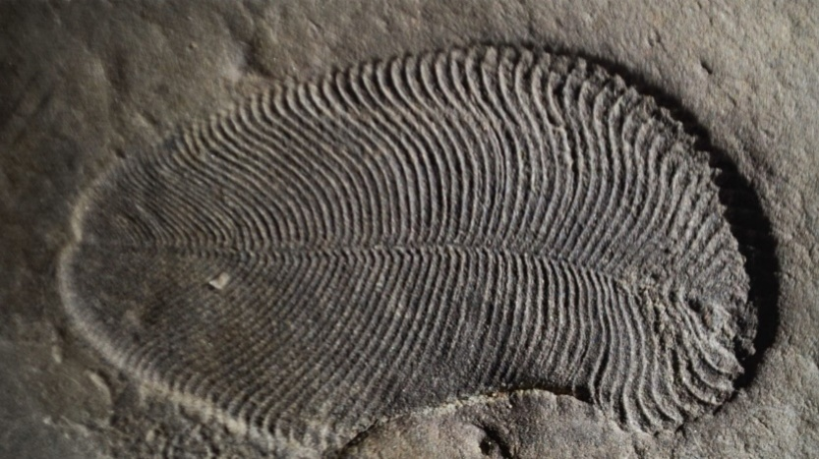

Poznamo tudifosile. To so bitja, ki so živela pred več milijoni let in se do danes skoraj niso spremenila (ginko, kljunaš).
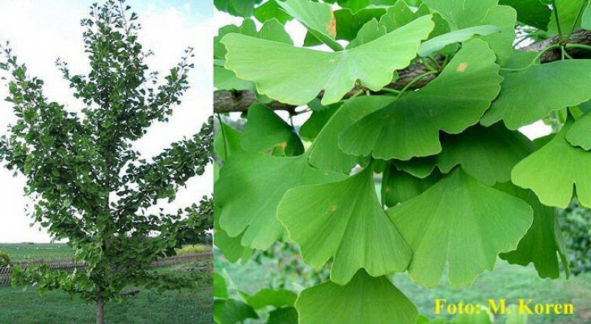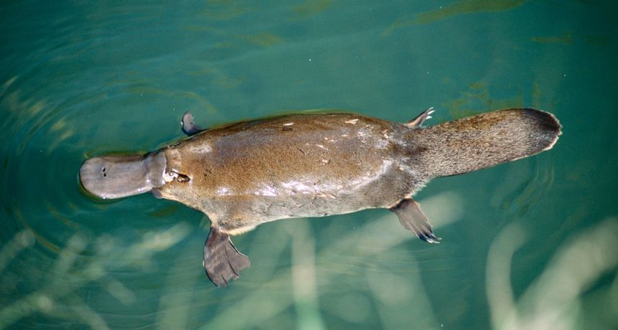
Drevo ginko Kljunaš

Več o fosilih si lahko prebereš na: http://www.o-4os.ce.edus.si/gradiva/geo/kamnine/fosili.html

